reto Olimpiadas
<Desarrollo de interfaces>
<28 septiembre 2020>

REv | Fecha | Autor
1 | 28/09/20 | Miguel Barros

Índice
1. Proceso/Programa Reto Olimpiadas 3
1.1. Descripción y excepciones 3
1.2. Funcionamiento general del proceso 3
1.3. elementos definidos 3
1.4. Gestión de Olimpiadas 4
1.4.1. Descripción general y objetivos 4
1.4.2. Entradas y salidas 4
1.4.2.1. Base de datos 4
1.4.2.2. PARÁMETROS de entrada 4
1.4.2.3. PARÁMETROS de salida 4
1.4.2.4. Validación de campos 4
1.4.2.5. Respuesta ante errores e interacción con el usuario 4
1.4.3. Salidas del Proceso 4
1.4.4. Vista Previa 4
1.5. Gestión de Equipos 5
1.5.1. Descripción general y objetivos 5
1.5.2. Entradas y salidas 5
1.5.2.1. Base de datos 5
1.5.2.2. PARÁMETROS de entrada 5
1.5.2.3. PARÁMETROS de salida 5
1.5.2.4. Validación de campos 5
1.5.2.5. Respuesta ante errores e interacción con el usuario 5
1.5.3. Salidas del Proceso 5
1.5.4. Vista Previa 5
1.6. Gestión de Deportistas 6
1.6.1. Descripción general y objetivos 6
1.6.2. Entradas y salidas 6
1.6.2.1. Base de datos 6
1.6.2.2. PARÁMETROS de entrada 6
1.6.2.3. PARÁMETROS de salida 6
1.6.2.4. Validación de campos 6
1.6.2.5. Respuesta ante errores e interacción con el usuario 6
1.6.3. Salidas del Proceso 6
1.6.4. Vista Previa 6
1.7. Gestión de Deportes 7
1.7.1. Descripción general y objetivos 7
1.7.2. Entradas y salidas 7
1.7.2.1. Base de datos 7
1.7.2.2. PARÁMETROS de entrada 7
1.7.2.3. PARÁMETROS de salida 7
1.7.2.4. Validación de campos 7
1.7.2.5. Respuesta ante errores e interacción con el usuario 7
1.7.3. Salidas del Proceso 7
1.7.4. Vista Previa 7
1.8. Página Principal 8
1.8.1. Descripción general y objetivos 8
1.8.2. Entradas y salidas 8
1.8.2.1. Base de datos 8
1.8.2.2. PARÁMETROS de entrada 8
1.8.2.3. PARÁMETROS de salida 8
1.8.2.4. Validación de campos 8
1.8.2.5. Respuesta ante errores e interacción con el usuario 8
1.8.3. Salidas del Proceso 8
1.8.4. Vista Previa 8
2. Pruebas unitarias y de integración entre elementos 9

- Proceso/Programa Reto Olimpiadas
  - Descripción y excepciones
Desarrollo de un programa para poder gestionar las olimpiadas con sus eventos, y los diferentes deportistas y deportes que las componen.
  - Funcionamiento general del proceso
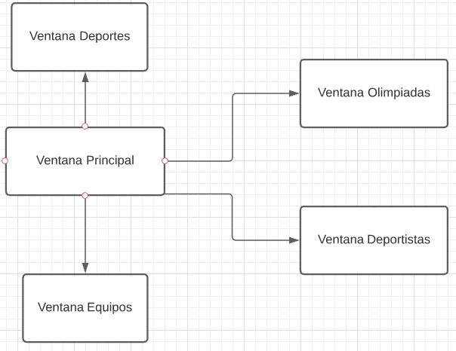

  - elementos definidos
Descripción | CóD.
Gestión de las Olimpiadas
Gestión de los Equipos
Gestión de los Deportistas
Ventana Principal
Gestión de los Deportes

Inventariar los elementos utilizados en la descripción del proceso.
Tipo.: Clase (cls), Interface (itf), (Mt) Método, (PL) procedimiento almacenado, (LI) librería,(PKG) package, (OT) Otros, …

  - Gestión de Olimpiadas
    - Descripción general y objetivos
Visualización de la información de las diferentes olimpiadas y eventos con sus respectivas participaciones con posibilidad de modificación y alta.
    - Entradas y salidas
      - Base de datos
Nombre | E | S
Olimpiada.nombre, Olimpiada.anio, Olimpiada.temporada, Olimpiada.ciudad
Deportista.nombre
Equipo.nombre
Participación.id_deportista, Participacion.id_equipo
Deporte.nombre
Evento.id_olimpiada, Evento.id_participacion

      - PARÁMETROS de entrada
Olimpiada.anio, Olimpiada.ciudad y Olimpiada.temporada. Para filtrar las olimpiadas.
      - PARÁMETROS de salida
      - Validación de campos
Validaremos el campo anio para que lo introduzca en formato fecha, en el campo temporada solo podrá introducir summer o winter.
      - Respuesta ante errores e interacción con el usuario
Si surge algún error en algún campo, se le visualizará al usuario encima del campo erróneo un texto en rojo avisándole del error que ha cometido. Si es algún otro tipo de error, se le mostrará un mensaje por pantalla avisándole del error
    - Salidas del Proceso
    - Vista Previa

  - Gestión de Equipos
    - Descripción general y objetivos
Visualización de los diferentes equipos, los deportistas que han participado con ese mismo equipo. Con posibilidad de modificar, borrar o dar de alta a un equipo.
    - Entradas y salidas
      - Base de datos
Nombre | E | S
Equipo.nombre, Equipo.iniciales
Deportista.nombre

      - PARÁMETROS de entrada
Equipo.nombre. Para poder hacer un buscador por nombre de equipos
      - PARÁMETROS de salida
      - Validación de campos
Validaremos que el equipo que nos introduzcan, exista.
A la hora de añadir un equipo, validaremos que el equipo que nos introduzcan no exista.
      - Respuesta ante errores e interacción con el usuario
Si surge algún error en algún campo, se le visualizará al usuario encima del campo erróneo un texto en rojo avisándole del error que ha cometido. Si es algún otro tipo de error, se le mostrará un mensaje por pantalla avisándole del error
    - Salidas del Proceso
    - Vista Previa

  - Gestión de Deportistas
    - Descripción general y objetivos
Visualización de la información de los diferentes deportistas con sus participaciones en olimpiadas su equipo y con la posibilidad de modificar, borrar o dar de alta.
    - Entradas y salidas
      - Base de datos
Nombre | E | S
Olimpiada.nombre
Deportista.nombre, Deportista.peso, Deportista.altura, Deportista.sexo
Participación.edad, Participación.medalla
Equipo.nombre

      - PARÁMETROS de entrada
Deportista.nombre. Para poder hacer un buscador de deportistas por su nombre.
      - PARÁMETROS de salida
      - Validación de campos
      - Respuesta ante errores e interacción con el usuario
Si surge algún error en algún campo, se le visualizará al usuario encima del campo erróneo un texto en rojo avisándole del error que ha cometido. Si es algún otro tipo de error, se le mostrará un mensaje por pantalla avisándole del error
    - Salidas del Proceso
    - Vista Previa

  - Gestión de Deportes
    - Descripción general y objetivos
Visualización de los diferentes deportes, “ranking” los mejores equipos y deportistas que participan en ese deporte y la posibilidad de añadir y borrar deportes.
    - Entradas y salidas
      - Base de datos
Nombre | E | S
Equipo.nombre
Deportista.nombre
Participacion.medalla
Deporte.nombre

      - PARÁMETROS de entrada
Deporte.nombre. Para poder hacer un buscador de deportistas por su nombre en una ComboBox.
      - PARÁMETROS de salida
      - Validación de campos
Validaremos que cuando queramos añadir un deporte, este no se repita.
Cuando busquemos un deporte, validaremos que el equipo que nos introduzcan, exista.
      - Respuesta ante errores e interacción con el usuario
Si surge algún error en algún campo, se le visualizará al usuario encima del campo erroneo un texto en rojo avisándole del error que ha cometido. Si es algún otro tipo de error, se le mostrará un mensaje por pantalla avisándole del error
    - Salidas del Proceso
    - Vista Previa

  - Página Principal
    - Descripción general y objetivos
Página con menú horizontal que dirige a las diferentes ventanas de deportes, equipos, olimpiadas y deportistas.
    - Entradas y salidas
      - Base de datos
Nombre | E | S

      - PARÁMETROS de entrada
      - PARÁMETROS de salida
      - Validación de campos
      - Respuesta ante errores e interacción con el usuario
Si surge algún error en algún campo, se le visualizará al usuario encima del campo erróneo un texto en rojo avisándole del error que ha cometido. Si es algún otro tipo de error, se le mostrará un mensaje por pantalla avisándole del error
    - Salidas del Proceso
    - Vista Previa
- Pruebas unitarias y de integración entre elementos

